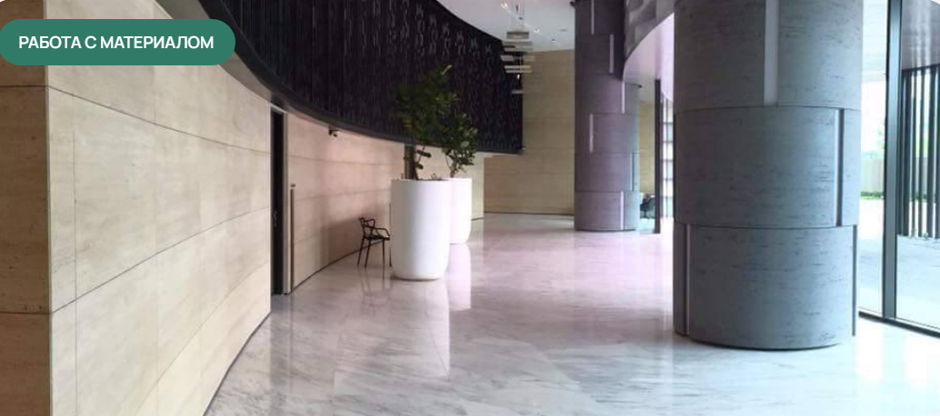

Гибкая керамика: неограниченные возможности применения
Гибкая керамика (или кибер-камень) — это материал, который ломает стереотипы о классической отделке. Он не просто заменяет плитку, камень или штукатурку, а открывает новые горизонты для дизайна там, где раньше были ограничения.
Где же его можно использовать? Практически везде — от фасадов небоскребов до интерьеров элитных автомобилей. Давайте разберём самые впечатляющие сферы применения.

1. Архитектура и экстерьеры
Фасады зданий
- Многоэтажки – лёгкость монтажа и устойчивость к усадке.
- Частные дома – бесшовная имитация камня, кирпича, дерева.
- Торговые центры, офисы – премиальный вид + защита от погоды.
Почему выбирают?
- Не трескается при вибрациях.
- Монтируется даже на утеплённые стены (без тяжёлых каркасов).
Заборы и ограждения
- Идеально сочетается с фасадом (единый стиль).
- Не боится влаги и мороза.
Колонны, арки, сложные формы
- Огибает любые изгибы без подрезки.
- Используется в реставрации исторических зданий.

2. Интерьерный дизайн
Стены и полы
- Подъезды, холлы – устойчивость к истиранию.
- Ресепшн-зоны – солидность натурального камня без швов.
- Офисы, лобби – звукопоглощение + статусный вид.
Кухни и ванные
- Фартуки – не боится влаги и жира.
- Душевые, бассейны – противоскользящие варианты.
Камины и порталы
- Выдерживает нагрев до +120°C.
- Имитация мрамора, оникса без веса и хрупкости.

3. Коммерческие и общественные пространства
Рестораны, бутики, отели
- Стены, барные стойки – легко мыть, невозможно поцарапать.
- Витрины, мебель – нестандартные формы.
Пример:
- Apple Store использует гибкую керамику для создания бесшовных поверхностей.
Сауны, бани, SPA-зоны
- Не деформируется от пара.
- Тактильно приятнее плитки (не обжигает).
Торговые центры, аэропорты
- Выдерживает высокую проходимость.
- Быстрый ремонт (можно заменить фрагмент).

4. Нестандартные и премиальные решения
Автомобили и яхты
- Rolls-Royce, Bentley – отделка салонов.
- Каюты, панели – устойчивость к вибрациям.
Самолёты и частные джеты
- Испытано на перепадах давления.
Мебель и декор
- Столешницы, панели шкафов.
- 3D-панели, арт-объекты.

Почему архитекторы и дизайнеры в восторге?
- Свобода форм – можно облицевать даже сферу.
- Скорость монтажа – в 3-5 раз быстрее плитки.
- Долговечность – 50+ лет без потери вида. (Официальные гарантии производителей)

Вывод:
Гибкая керамика – это материал будущего, который уже сегодня меняет представление о ремонте. Хотите современный фасад? Стильный ресторан? Роскошный интерьер? Теперь нет ничего невозможного!
P.S. Знаете, где ещё её используют? В космическом дизайне! Компания SpaceX тестирует гибкую керамику для отделки модулей. Следите за трендами – и ваш проект будет на шаг впереди!

